Beszámoló projekt megvalósításról
3.a

A „Szüret-projekt” megvalósításában, 2024.10.07-e és 2024.11.04-e között, osztályom minden tanulója részt vett. Azért esett a választásom erre a témára, mert a gyerekek ugyan számos esetben hallottak a szüretről, talán részt is vettek azon egy-egy alkalommal, de az ezzel kapcsolatos tapasztalataikat hasznosnak tartottam pontosítani, az ismereteket bővíteni, rendszerbe foglalni. A projekt megvalósítása során a hagyományok tiszteletére, a természettudományos, művészeti és irodalmi ismeretek bővítésére is lehetőség nyílik.
De a projektnek egyéb céljai is megfogalmazódtak a tervezés során: a komplex gondolkodás kialakítása, kreativitás fejlesztése, az elméleti részek gyakorlatban való megvalósítása, az egyéni és csoportos munkában való igényesség kialakítása, a csoporttagok felelősségteljes együttműködése.
A munka kezdetén 5 csoport kialakítása történt meg. A csoportok heterogén összetételűek voltak, s ősszel termő gyümölcsökről kapták elnevezésüket.
Első lépésként minden csoportban készült egy leltár arról, mit tudnak már és mire kíváncsiak a szürettel kapcsolatban. Az ötletbörze végén az egyes csoportok választhattak a kidolgozandó témák közül. Ezt követően láttak hozzá a csapatok tagjai információkat gyűjteni, szüleik támogatásával előadásaikhoz képes prezentációkat készíteni, a hagyományokat idéző képek, tárgyak felkutatásához.
A rendkívül meleg nyári és őszi időjárás miatt már, a projektindítást követő napon mentünk szüretelni egy közeli szőlőskertbe, attól tartva, hogy leérik a szőlő, s nem lesz mit szüretelni.
Erről az eseményről egy rövid fogalmazást alkottunk közösen. (szövegalkotás kompetencia)
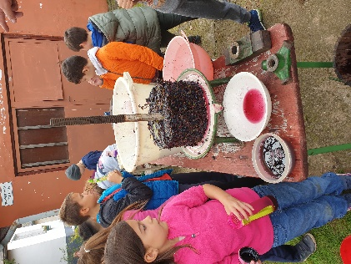
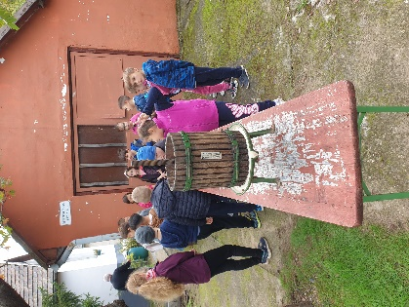
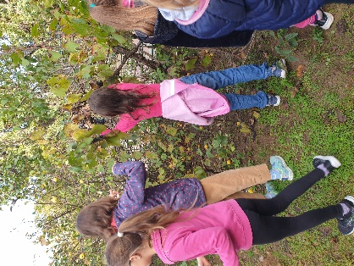
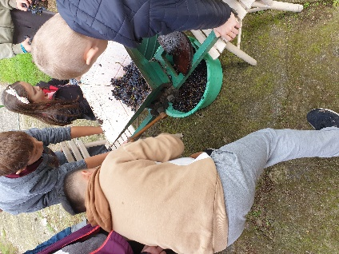
A következő órákon minden csapat egy-egy szöveg feldolgozásán dolgozott. A szövegek mindegyike valamilyen vonatkozásban kapcsolatban volt a szőlővel-„A szeretet és a szőlő körbejár; A szegény ember szőlője; Mese a szőlőről; Szóló szőlő;-, illetve egy őszi gyümölccsel-Körtemuzsika;(szövegértés kompetencia)
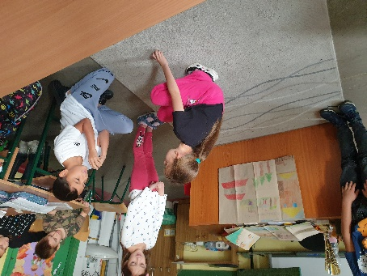
A meséket dramatikus játék keretében és egy rajzos illusztráció segítségével elő is adták egy- másnak a gyerekek.
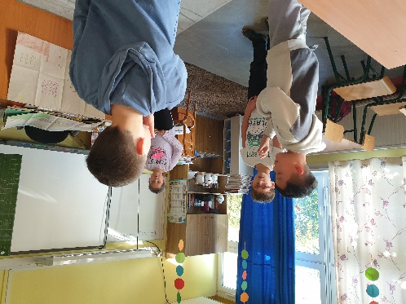
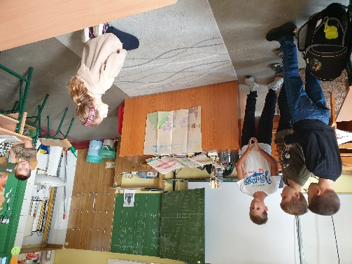
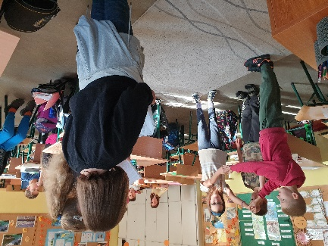
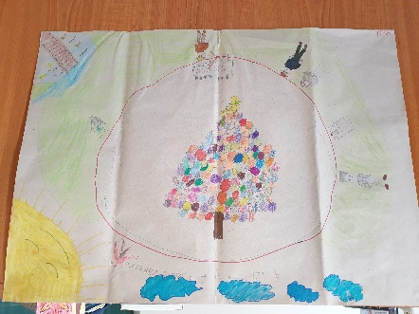
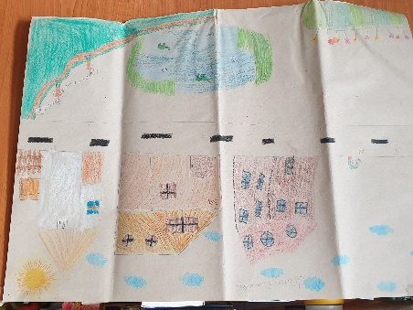
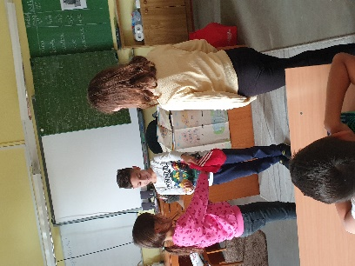

A következő magyarórák során sorban hallgattuk meg az egyes csoportok előadásait az általuk választott témakörökben. Színvonalas előadások születtek, minden csapatban készült prezentáció, készítettek a gyerekek olyan dekorációt, mely egyúttal verses, dalos, de akár prózai előadásuk hangulatát fokozták, s születtek a projekt során készült fotók felhasználásával, a tanultak bemutatására szolgáló plakátok is.
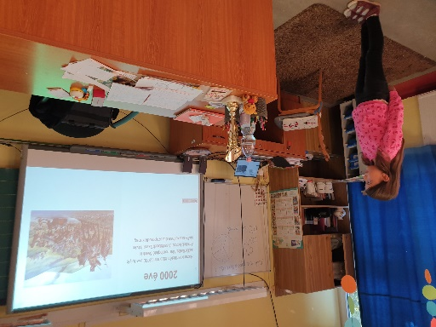
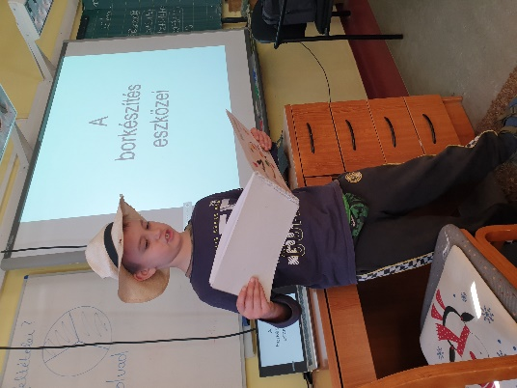
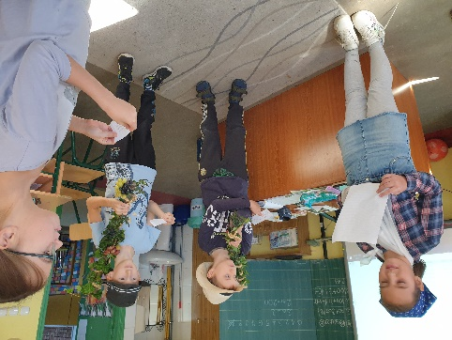

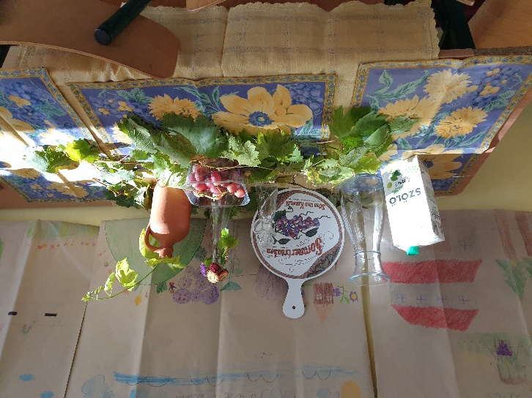
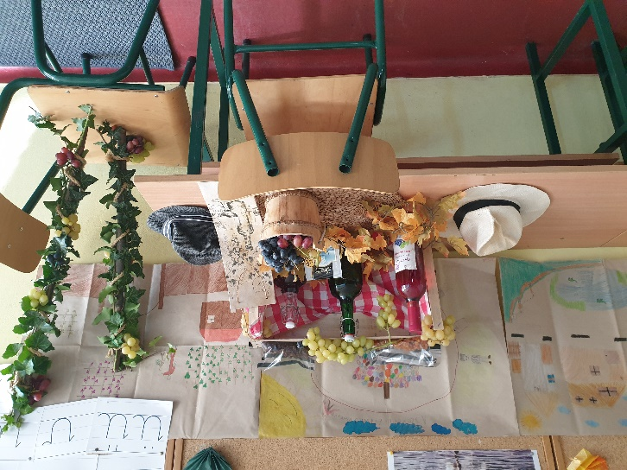
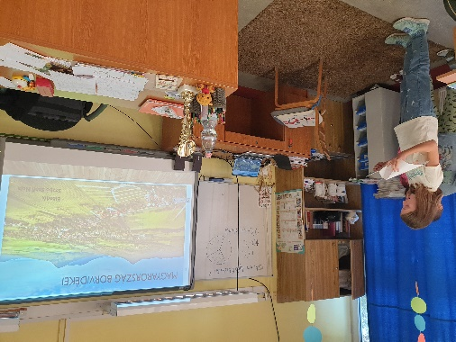
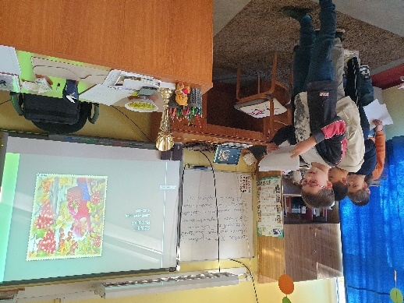
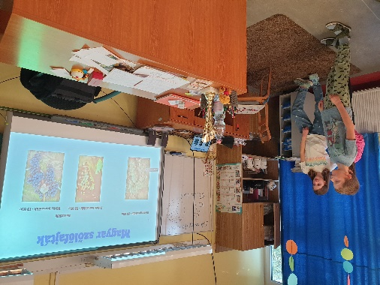

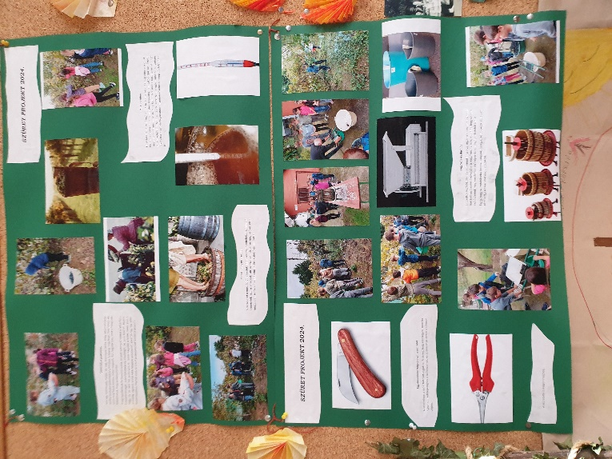

Környezetismeret-órán megtanulták a gyerekek a szőlőnövény részeit, hallhattak arról, hogyan/milyen úton készül a szőlőből bor, énekórán szürettel kapcsolatos dalokat tanultak, amit szüretelés közben énekeltek is, illetve tanultunk egy játékot is, amit a projektzáró órán játszottunk el. Rajz-és technika órákon is születtek szép munkák, melyek szintén hozzájárultak a témában való elmélyüléshez.
A projekt alatt születtek egyéni értékelések-hangos olvasásból és egy a szövegértést ellenőrző felmérő eredményeként-, de a csoportok munkáját is értékeltük, egyrészt önértékeléssel, másrészt a többi csoport bevonásával. Pontokat kaptak külön a vállalt témák előadására, a mesék feldolgozása során pedig az elkészített illusztrációkra és dramatizálásokra. Digitális technika tantárgyból is kaptak értékelést az elkészített prezentációkra. A projekt lezárását követően azok a tanulók, akik kiemelkedő munkát végeztek, tantárgyi 5-ös osztályzatot kaptak.
A felsorolt tevékenységek között vannak olyanok, melyek a szülők segítsége nélkül nem jöhettek volna létre. Ezért ezúton is HÁLÁSAN KÖSZÖNJÜK támogatásukat munkánkhoz!
Köszönet illeti kollégáimat is: Szarka Sándort, akinek a telkén szüretelhettünk, Csehi Sándor és Bisztriczki Zoltán kollégámat, akik aktívan közreműködtek projektünk megvalósításában.
A projekt zárásaként egy kérdőíven írhatták le tanulóim milyen új ismerettel bővült tudásuk, mi tetszett számukra a legjobban. Volt-e olyan, amit ő másképpen csinált volna a téma feldolgozása során. A beérkezett válaszok arról tanúskodnak, hogy hasznosan telt ez a négy hét, s bár időnként vitáktól volt hangos a terem egy-egy szeglete, de összességében jókedvűen, élvezettel, sok-sok új ismerettel gazdagodva sikerült feldolgoznunk ezt a témát.

Budapest, 2024.november Józsa Andrea
a 3.a osztályfőnöke

